
【罕見家園】感統知動與音樂遊戲團體課程

在罕見疾病的孩子身上，常因遺傳或染色體等因素，會遇到發展遲緩、動作協調不易的挑戰。對家庭來說，復健就像每天的必修課。
為了讓孩子在「玩中學、樂中成長」，本會特別邀請物理治療師、職能治療師與音樂治療師攜手合作，設計一系列充滿趣味的課程。透過遊戲闖關、創意手作與音樂互動，孩子不僅能提升動作協調與感覺統合，更能在笑聲中學習人際技巧。
音樂的旋律與節奏，將陪伴孩子舒緩情緒、激發腦部發展，讓每一次的參與都成為美好的成長旅程。
我們誠摯邀請您帶著孩子，一起走進「感統知動 & 音樂遊戲」的奇妙世界。讓專業的引導化為支持的力量，陪伴孩子在遊戲中探索，在音樂中綻放！
報名資訊
- 上課時間：2026年3/7、3/21、4/11、4/25、5/2、5/16、5/30、6/13、6/27，隔週六下午13:30~15:30，共計9堂課。3/7為初次評估課程，經過初評始可確認是否錄取。
- 上課地點：罕見家園（306 新竹縣關西鎮東平里9鄰小東坑7之6號）
- 對象：3~12歲有早療復健需求之兒童(罕病病友優先)
- 招收人數：16～20名(每位兒童需有1位陪同學習之家長)
- 報名時間：自即日起至2026年2月25日截止。
- 報名方式：請填妥線上表單https://forms.gle/xoLEYrVsWvTMcV7Z7
並請來電確認(03)547-5528分機1008蔡社工 。
- 課程內容：
時間 | 課程名稱 | 地點
13:10-13:30 | 學員報到 | 感統教室走廊
13:30-14:20 | 感統多感官課程 | 感統教室
14:20-14:40 | 休息時間 | 走廊/花園
14:40-15:30 | 音樂遊戲課程 | 團體諮商室

- 本課程開放舊生報名，新生務必出席3/7初評課程始可受理報名
- 連續性課程不開放單堂報名，以能全程出席的學員優先，敬請見諒
- 出席狀況不理想之學員，將影響下期課程報名權益，務請珍惜資源
- 為保障病友活動安全，於活動現場填寫「安全同意書」，未填寫者視同未完成報名

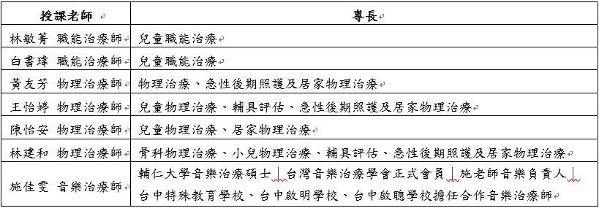
- 師資介紹：

- 交通資訊
自行開車前往：罕見家園 (新竹縣關西鎮東平里9鄰小東坑7之6號)
從國道3號73公里高原交流道(龍潭第二出口)→ Google map搜尋罕見家園(新竹六福村遊樂園旁)。Google map：https://maps.app.goo.gl/b8BiUrG61mgnJcZz5

